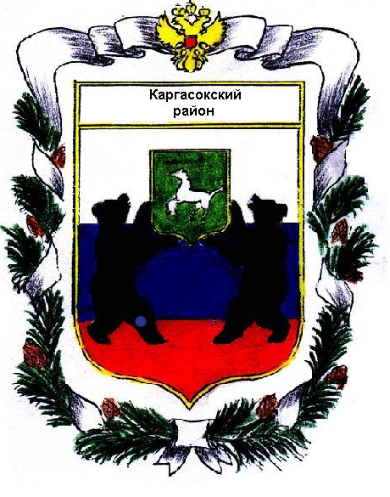
Каргасокская районная дума
Решение.

636700, Томская обл., с. Каргасок, ул. Пушкина, д. 31. Тел. 2-10-08, факс 2-23-52.

01 марта 2006 г. № 51.

Об официальных источниках информации
Каргасокской районной администрации.

Заслушав информацию о создании интернет-сайта Каргасокского района и пробных выпусках печатного издания «Вестник администрации»

Каргасокская районная Дума РЕШИЛА:

1. Считать официальными информационными источниками информации районную газету «Северная Правда», интернет-сайт Каргасокского района и печатное издание «Вестник администрации».

2.Помощнику Главы администрации Рудакову А.А. совместно с организационно правовым отделом разработать положение по сопровождению информационного интернет-сайта и печатного издания «Вестник администрации».

3. Контроль за исполнением настоящего решения возложить на правой комитет Каргасокской районной Думы.

Председатель Думы Протазов В.А.

Утверждаю:
Глава администрации
Каргасокского района Рожков А.М.

